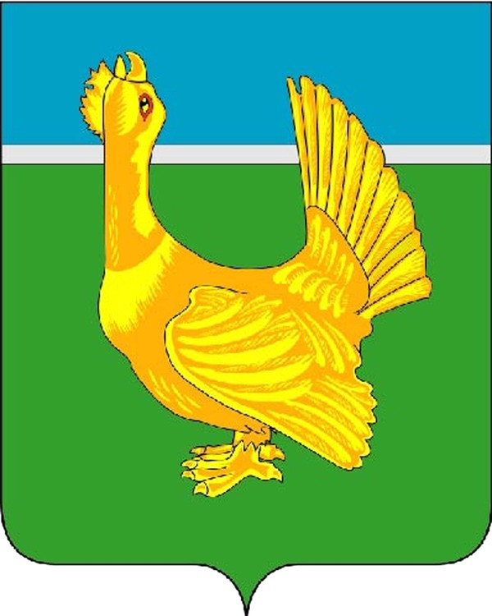

Администрация Верхнекетского района
ПОСТАНОВЛЕНИЕ
27 августа 2021 г. | р.п. Белый Яр  Верхнекетского района  Томской области | №716

Об утверждении Порядка проведения общественных обсуждений проектов муниципальных правовых актов по определению границ территорий, прилегающих к организациям и (или) объектам, на которых не допускается розничная продажа алкогольной продукции и розничная продажа алкогольной продукции при оказании услуг общественного питания на территории муниципального образования Верхнекетский район Томской области

В соответствии с Федеральным законом от 22.11.1995 № 171-ФЗ «О государственном регулировании производства и оборота этилового спирта, алкогольной и спиртосодержащей продукции и об ограничении потребления (распития) алкогольной продукции», Федеральным законом от 21.07.2014 № 212-ФЗ "Об основах общественного контроля в Российской Федерации», постановлением Правительства РФ от 23.12.2020 № 2220 «Об утверждении Правил определения органами местного самоуправления границ прилегающих территорий, на которых не допускается розничная продажа алкогольной продукции и розничная продажа алкогольной продукции при оказании услуг общественного питания», постановляю:

1.Утвердить прилагаемый Порядок проведения общественных обсуждений
проектов муниципальных правовых актов по определению границ территорий, прилегающих к организациям и (или) объектам, на которых не допускается розничная продажа алкогольной продукции и розничная продажа алкогольной продукции при оказании услуг общественного питания на территории муниципального образования Верхнекетский район Томской области.
2. Опубликовать настоящее постановление в информационном вестнике Верхнекетского района «Территория», разместить на официальном сайте Администрации Верхнекетского района. Настоящее постановление вступает в силу со дня его официального опубликования.
3. Контроль за исполнением настоящего постановления возложить на первого заместителя Главы Верхнекетского района по экономике и инвестиционной политике Администрации Верхнекетского района.

И.о.Главы Верхнекетского района Д.В. Сибиряков

Н.Г.Ефимова
Дело - 2, Сибиряков - 1, Ефимова – 1, управ.делами – 1.
Утвержден
постановлением Администрации Верхнекетского района
от 27.08.2021 №716

ПОРЯДОК
проведения общественных обсуждений проектов муниципальных правовых актов по определению границ территорий, прилегающих к организациям и (или) объектам, на которых не допускается розничная продажа алкогольной продукции и розничная продажа алкогольной продукции при оказании услуг общественного питания на территории муниципального образования Верхнекетский район Томской области

1. Общие положения
1. Порядок проведения общественных обсуждений проектов муниципальных правовых актов по определению границ территорий, прилегающих к организациям и (или) объектам, на которых не допускается розничная продажа алкогольной продукции и розничная продажа алкогольной продукции при оказании услуг общественного питания на территории муниципального образования Верхнекетский район Томской области (далее - Порядок) устанавливает процедуру и сроки общественного обсуждения проектов муниципальных правовых актов Администрации муниципального образования Верхнекетский район Томской области по определению границ территорий, прилегающих к организациям и (или) объектам, на которых не допускается розничная продажа алкогольной продукции и розничная продажа алкогольной продукции при оказании услуг общественного питания (далее - проект документа).
2. Общественное обсуждение проекта документа проводится публично и открыто в целях общественного контроля и обеспечения открытости и доступности информации о проекте документа, свободного выражения мнения участниками общественного обсуждения и внесения ими своих замечаний и предложений к проекту документа.
3. Участниками общественного обсуждения проекта документа являются граждане, достигшие возраста 18 лет, проживающие на территории муниципального образования Верхнекетский район Томской области, общественные объединения и иные организации, интересы которых затрагиваются проектом документа (далее - участники).
4. Организатором общественных обсуждений проекта документа является Администрация Верхнекетского района в лице отдела социально-экономического развития Администрации Верхнекетского района (далее – организатор общественного обсуждения).
5. Организатор общественного обсуждения проводит общественное обсуждение с учетом требований законодательства Российской Федерации о государственной, коммерческой, служебной и иной охраняемой законом тайне, а также с обязательным привлечением к участию в обсуждении представителей различных профессиональных и социальных групп, в том числе лиц, права и законные интересы которых затрагивает или может затронуть муниципальный правовой акт, проект которого выносится на общественное обсуждение

2. Назначение и проведение общественного обсуждения
6. В целях проведения общественного обсуждения проект документа размещается на официальном сайте Администрации Верхнекетского района в информационно-телекоммуникационной сети «Интернет» (http://www.vktadm.ru/) в разделе «Потребительский рынок».
7. За 3 рабочих дня до начала проведения общественного обсуждения, организатор общественных обсуждений вместе с проектом документа размещает в информационном источнике, указанном в пункте 6 настоящего Порядка, уведомление о проведении общественного обсуждения проекта документа по форме согласно приложению N 1 к настоящему Порядку, с указанием следующей информации:
1) наименование проекта документа;
2) полное наименование и контактные данные организатора обсуждения проекта документа;
3) срок проведения общественного обсуждения, в течение которого принимаются предложения и замечания по проекту документа, а также информация о способах направления предложений и замечаний.
8. Предложения и замечания направляются в период проведения общественного обсуждения на адрес электронной почты организатора общественного обсуждения – отдела социально-экономического развития Администрации Верхнекетского района: torg@verkhneket.gov70.ru или по средствам почтовой связи по адресу: 636500, Томская обл., Верхнекетский район, р.п.Белый Яр, ул. Гагарина, д.15, каб.103, контактный номер: 8(38258) 2-26-55.
9. Замечания и предложения в обязательном порядке должны содержать:
для граждан – фамилия, имя, отчество, адрес места жительства или работы (учебы), личную подпись гражданина (кроме электронных обращений);
для юридических лиц – наименование юридического лица, его место нахождения, ФИО руководителя, личную подпись руководителя, заверенную печатью юридического лица.
10. Замечания и предложения, поступившие по окончании срока приема замечаний и предложений, а также не относящиеся к предмету регулирования проекта документа, размещенного для общественного обсуждения, отклоняются без рассмотрения.

3. Определение результатов общественного обсуждения
11. Предложения и замечания, поступившие в ходе общественного обсуждения проекта документа, носят рекомендательный характер.
Поступившие замечания и предложения к проекту документа включаются в итоговый документ по результатам общественного обсуждения проекта документа, который подписывается начальником отдела социально-экономического развития Администрации Верхнекетского района.
Предложения и замечания, включённые в итоговый документ в качестве принятых, учитываются организатор общественных обсуждений при доработке проекта документа по результатам общественных обсуждений.
12. Организатор общественного обсуждения осуществляет подготовку итогового документа по результатам общественного обсуждения по форме согласно приложению N 2 к настоящему Порядку не позднее 3 рабочих дней после проведения публичных обсуждений и размещает его на Официальном сайте.
13. Информация о результатах публичного обсуждения прилагается к проекту муниципального правового акта по определению границ территорий, прилегающих к организациям и (или) объектам, на которых не допускается розничная продажа алкогольной продукции и розничная продажа алкогольной продукции при оказании услуг общественного питания на территории муниципального образования Верхнекетский район Томской области.

Приложение 1
к Порядку проведения общественных обсуждений проектов муниципальных правовых актов по определению границ территорий, прилегающих к организациям и (или) объектам, на которых не допускается розничная продажа алкогольной продукции и розничная продажа алкогольной продукции при оказании услуг общественного питания на территории муниципального образования Верхнекетский район Томской области

УВЕДОМЛЕНИЕ
о проведении общественных обсуждений проектов муниципальных правовых актов по определению границ территорий, прилегающих к организациям и (или) объектам, на которых не допускается розничная продажа алкогольной продукции и розничная продажа алкогольной продукции при оказании услуг общественного питания на территории муниципального образования Верхнекетский район Томской области

Отдел социально - экономического развития Администрации Верхнекетского района извещает о начале проведения общественного обсуждения и сбора замечаний и предложений заинтересованных лиц по проекту постановления Администрации муниципального образования Верхнекетский район Томской области:
_______________________________________________________________________
(наименование проекта)

Замечания и предложения принимаются по адресу:
почтовый адрес: 636500, Томская обл., Верхнекетский район, р.п.Белый Яр, ул Гагарина, д.15, каб.103, контактный номер: 8(38258) 2-26-55
адрес электронной почты: torg@verkhneket.gov70.ru.

Сроки приема замечаний и предложений: с ___________ до ______________.

Информация о результатах проведения общественного обсуждения в форме итогового документа по результатам общественного обсуждения проекта документа в случае его составления будет размещена на официальном официальном сайте Администрации Верхнекетского района в информационно-телекоммуникационной сети «Интернет (http://www.vktadm.ru/) не позднее _____________.

Приложение 2
к Порядку проведения общественных обсуждений проектов муниципальных правовых актов по определению границ территорий, прилегающих к организациям и (или) объектам, на которых не допускается розничная продажа алкогольной продукции и розничная продажа алкогольной продукции при оказании услуг общественного питания на территории муниципального образования Верхнекетский район Томской области

ПРОТОКОЛ
общественного обсуждения

_____________________ _____________
(Место общественного обсуждения) (дата)
___________
(время)

Задачи общественного контроля: ___________________________________________
________________________________________________________________________
________________________________________________________________________

Субъекты общественного контроля: _________________________________________
________________________________________________________________________________________________________________________________________________
Формы общественного контроля, установленные при осуществлении общественного контроля: _______________________________________________________________
________________________________________________________________________

Факты и обстоятельства, установленные при осуществлении общественного контроля: _______________________________________________________________
________________________________________________________________________

Предложения и рекомендации, поступившие при осуществлении общественного контроля: _______________________________________________________________
________________________________________________________________________
(Предложения и замечания на проект документа стратегического планирования Верхнекетского района не поступали)

Выводы: _______________________________________________________________
________________________________________________________________________________________________________________________________________________

Запись делается в случае отсутствия предложений и замечаний на проект документа стратегического планирования Верхнекетского района.

